**“维权大讲堂——争议仲裁、司法处理及其实务指引”报名回执**

|  |  |  |  |  |  |
| --- | --- | --- | --- | --- | --- |
| **单位名称** |  | | | **座机** |  |
| **姓 名** | **性别** | **职 务** | **手 机** | 请在( )内填写床位或房间预订数量，不填写视为不住宿 | |
|  |  |  |  | **（ ） 房 间** | |
|  |  |  |  |
|  |  |  |  |
|  |  |  |  |  | |
|  |  |  |  |
|  |  |  |  |  | |

备注：1、开票信息：增值税专票或普票信息请微信扫码提交或在此附件空白处提供。

2、参会单位务必请于2018年5月4日前将参会回执用邮寄﹑电邮或传真发回省企联，以便安排。传真：028-85185371

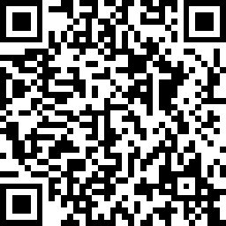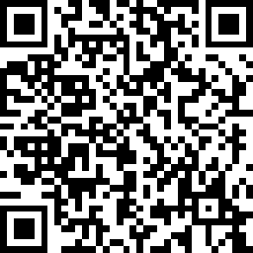

**专票扫码 普票扫码**